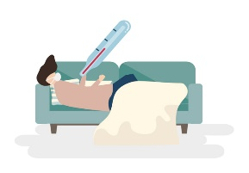
ЗАТВЕРДЖУЮ
В.о.директора НВК № 1
____________І.В.Сюрко
«____» вересня 2020 р.

Алгоритм дій
у разі хвороби (ознак хвороби) на гостру респіраторну інфекцію COVID-19
у працівника закладу освіти
Ознаки хвороби з’явилися вдома:
Інформування керівника та медичного працівника закладу про причини відсутності на робочому місті
Залишитися вдома, звернутися до сімейного лікаря за телефоном або викликати швидку медичну допомогу
у разі важкого стану
Ознаки хвороби з’явилися під час роботи:
Негайно надіти маску (якщо її до того не використовували), залишити робоче місце, звернутися до сімейного лікаря за телефоном або викликати швидку
медичну допомогу у разі важкого стану (за потребою можливо – в заклад)

Організація керівником проведення в приміщеннях, де знаходився хворий з ознаками гострої респіраторної хвороби, провітрювання та дезінфекції висококонтактних поверхонь зкерівника
Інформування керівника та медичного працівника закладу про причини перерви роботи

У разі хвороби на COVID-19 (випадок лабораторно підтверджений ПЛР):
Керівник: організує співпрацю медичного працівника закладу або уповноваженої особи з фахівцями Лабораторного центру щодо визначення кола контактних з хворим осіб у закладі та забезпечує виконання наданих протиепідемічних рекомендацій; забезпечує проведення провітрювання та позачергової дезінфекції висококонтактних поверхонь в приміщеннях перебування хворого у закладі освіти.
Визначення сімейним лікарем діагнозу коронавірусної хвороби (COVID-19) у працівника

Примітка: У разі встановлення контакту працівника або здобувача освіти з хворим на лабораторно підтверджений випадок COVID-19, рішення про самоізоляцію для медико-санітарного спостереження приймають сімейний лікар або лікар –епідеміолог.

